# Formlike trekanter

Figuren nedanfor viser to formlike trekantar. Som du ser, er to og to vinklar like store.

Dersom to trekantar har parvis like store vinklar, er trekantane formlike.

Den store trekanten er eit forstørra bilete av den lille trekanten og den lille trekanten er eit forminska bilete av den store trekanten.

**Om vi kan vise at vinklane i to trekantar er parvis like store, har vi vist at trekantane er formlike.**

Det er nok å vite at to par av vinklar i to trekantar er like store. På grunn av setninga om at summen av vinklane i ein trekant alltid er lik 180 grader, må nemlig også det tredje paret av vinklar vere like store.

[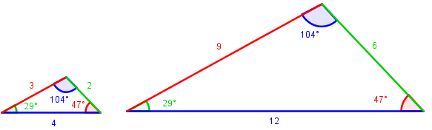](http://ndla.no/sites/default/files/images/formlike_trekanter_0.png)

**Målestokk**

Målestokk er ei forminsking eller forstørrelse med same forhold for heile teikninga.  Eit hus kan f.eks teiknast i målestokk 1:1 dvs 1 m på arket er 1m i røynda. Dette er ikkje praktisk, difor veljast det målestokk 1:50 eller 1:100 som forminskar huset på teikninga med henholdsvis 50 og 100 gongar.

På ei teikning er det vanleg å angi målestokken 1:50 som:

**M 1:50**.

Byggteikningar brukar vanlegvis målestokka 1:50 og 1:100 på planteikningane og 1:20 på detaljar som f.eks kjøkeninnreiing i ei kantine.

Eksempel

Ein byggteikning på 1:50 vil seie at 1 m i røynda blir 50 ganger så liten, dvs 2 cm.

http://www.elsiden.no/tegning/12/124.ht11.gif

Vi kan gå andre vegen og måle 1 cm på ei teikning med målestokk 1:50, det blir i røynda:

http://www.elsiden.no/tegning/12/124.ht12.gif